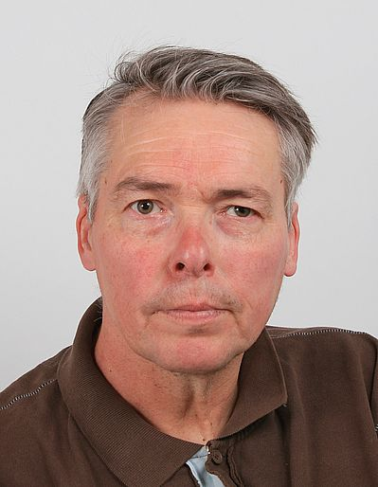
Eduard Lid

PROFESIONAL MULTIDISCIPLINARIO

Contacto:
- eap.lid@protonmail.com
- www.linkedin.com/in/eduard-lid
Países Bajos
(¡Quiero emigrar a España!)

Fecha de nacimiento:
30-04-1965

2015/2024
2011/2014
2009/2011
2005/2009
2001

